Міністерство освіти і науки України

Центральноукраїнський національний технічний університет

Механіко-технологічний факультет

ЗВІТ

ПРО ВИКОНАННЯ ЛАБОРАТОРНОЇ РОБОТИ № 10

з навчальної дисципліни

“Базові методології та технології програмування”

РЕАЛІЗАЦІЯ ПРОГРАМНИХ МОДУЛІВ ОБРОБЛЕННЯ ДАНИХ ІТЕРАЦІЙНИХ СКЛАДОВИХ ТИПІВ З ФАЙЛОВИМ ВВЕДЕННЯМ/ВИВЕДЕННЯМ

ЗАВДАННЯ ВИДАВ

доцент кафедри кібербезпеки та програмного забезпечення

Доренський О. П.

[https://github.com/odorenskyi/](https://github.com/odorenskyi/Dmytro-Parkhomenko-KB18)

ВИКОНАВ

студент академічної групи КІ-20 Андрусик Б.М.

ПЕРЕВІРИВ

ст. викладач кафедри кібербезпеки   
та програмного забезпечення

Поліщук Л. І.

Кропивницький – 2021

**Мета роботи** полягає у набутті ґрунтовних вмінь і практичних навичок реалізації у Code::Blocks IDE мовою програмування С++ програмних модулів створення й оброблення даних типів масив, структура, об’єднання, множина, перелік, перетворення типів даних, використання файлових потоків та функцій стандартних бібліотек для оброблення символьної інформації

**Завдання до лабораторної роботи:**

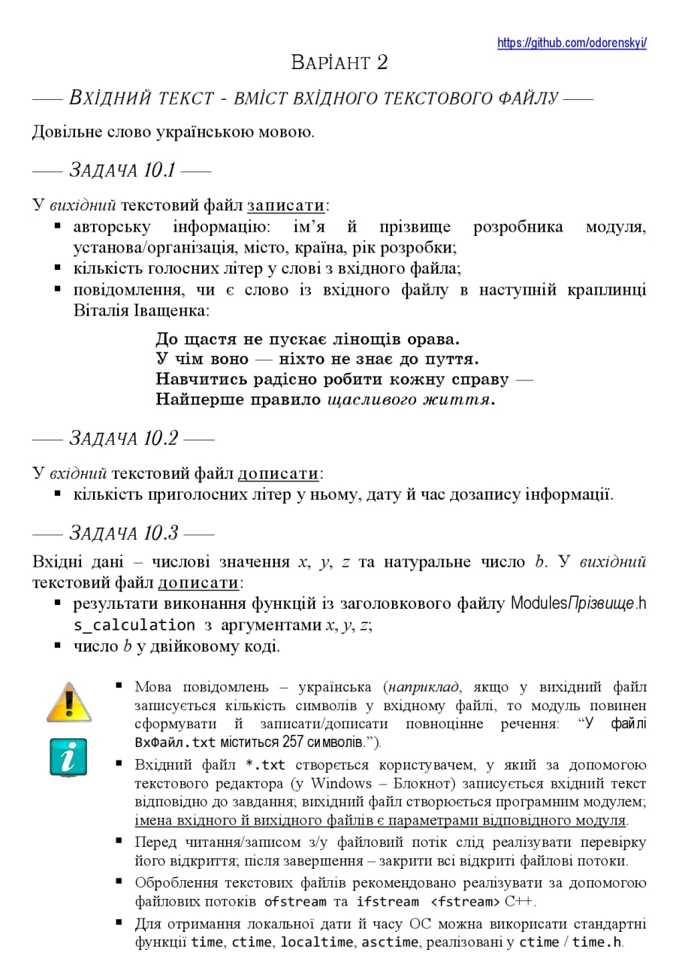

Рисунок 1 – Завдання до лабораторної роботи

Формалізація задачі 10.1

Вихідні дані:

* авторська імформація;
* amount – кількість голосних літер у слові з InFile;

amount ∈ [0; 2147483648];

* повідомлення про наявність слова з InFile у краплинці.

Вхідні дані:

OutFile – ім'я вихідного файлу;

InFile - ім'я вхідного файлу.

Формалізація задачі 10.2

Вихідні дані:

* amoun - кількість приголосних літер у слові з InOutFile;

amoun ∈ [0; 2147483648];

* дата й час дозапису інформації.

Вхідні дані:

InOutFile - ім'я вхідного та вихідного файлу.

Формалізація задачі 10.3

Вихідні дані:

* результат виконання функції s_calcilation;
* число b у двійковому коді.

Вхідні дані:

OutFile – ім'я вихідного файлу;

**Висновок:**

Виконуючи дану лабораторну роботу було ґрунтовних вмінь і практичних навичок реалізації у Code::Blocks IDE мовою програмування С++  
програмних модулів створення й оброблення даних типів масив,  
структура, об’єднання, множина, перелік, перетворення типів  
даних, використання файлових потоків та функцій стандартних  
бібліотек для оброблення символьної інформації.

Для виконання першого завдання потрібно реалізувати модуль, який буде визначає чи належить слово та кількість знаків пунктуації з вхідного файлу довільного тексту українською мовою, дописував авторську інформацію, а саме: ім’я й прізвище розробника програми, установа/організація, місто, країна, рік розробки

Перша функція повинна зчитувати інформацію з вхідного файлу та проводити запис інформації про розробника, результатів пошуку й знаків пунктуації у вихідний. Вхідний файл створюється користувачем. Першим кроком до створення функції було формалізація задачі, а саме створення строгої постановки задачі та математичної моделі для завдання. Було виділено основні змінні та формули.

Після формалізації задачі буде створенно тестові випадки для автоматичного тестування функції. В результаті було отримано тест-сьют для тестування модуля.

В IDE Code::Blocks було відкрито проект статичної бібліотеки ModulesNorov з попередніх лабораторних робіт, та було виконано конструювання функцій мовою програмування С++, для роботи з текстовими файлами(читання/запис) було використовано бібліотеку <fstream> з об’єктами ifstream та ofstream, стандартні функції для отримання дати сtime/time.h. Після цього проект було скомпільовано та вихідний код було додано до звіту як додаток. Також було відкрито проект та було доповнено новими прототипами функцій.

У другому завдані слід було реалізувати модуль, який буде дозаписувати інформацію про кількість знаків пунктуації. Після строгої постановки задачі, та створення тестових випадків було почато етап програмної реалізації модуля другого завдання. Для виконання цього завдання було використано нову бібліотеку з отриманням часу сtime. Також, були використані попередні розробки для реалізації цього модуля.

У третьому завдані потрібно розробити модуль, який буде записувати результат виконання функції s_calculation та деяке натуральне число у двійковому форматі. Дане завдання було найпростішим, бо єдине що потрібно зробити – це використати вже розроблені функції і записати їх результат у файл.

За допомогою даної лабораторної роботи були засвоєні та закріплені теоретичні знання роботи з файлами в мові програмування С++. Під час реалізації модулів було знайдено багато інформації та ознайомлено з новими для мене функціями, бібліотека fstream є досить корисною в мові програмування С++.

Додаток А

|  |  |
| --- | --- |
| Назва тестового набору  Test Suite Description | TS_10_1 |
| Назва проекта / ПЗ  Name of Project / Software | ModulesAndrusyk |
| Рівень тестування  Level of Testing | модульний / Unit Testing |
| Автор тест-сьюта  Test Suite Author | Andrusyk Bohdan |
| Виконавець  Implementer | Andrusyk Bohdan |

|  |  |  |  |
| --- | --- | --- | --- |
| Вхідні дані /  Preliminary Steps | Дії (кроки) /  Action (Test Steps) | Очікуваний  результат /  Expected Result | Результат тестування /  Test Result |
| Файл: InPut1.txt  Вміст файлу: " амогус " | Виклик модуля "task_10_1" з вхідними даними "InPut1.txt" та "OutPut1.txt" | Вміст файлу OutPut1.txt:  " |Andrusyk Bohdan, CNTU|  Кількість голосних літер у слові "амогус": 3  Cлово " амогус " відсутнє в краплинці Віталія Іващенка." | passed |
| Файл: InPut2.txt  Вміст файлу: " гуль " | Виклик модуля "task_10_1" з вхідними даними "InPut2.txt" та "OutPut2.txt" | Вміст файлу OutPut2.txt:  " |Andrusyk Bohdan, CNTU|  Кількість голосних літер у слові "гуль": 1  Cлово "гуль" відсутнє в краплинці Віталія Іващенка." | passed |

Додаток Б

|  |  |
| --- | --- |
| Назва тестового набору  Test Suite Description | TS_10_2 |
| Назва проекта / ПЗ  Name of Project / Software | ModulesAndrusyk |
| Рівень тестування  Level of Testing | модульний / Unit Testing |
| Автор тест-сьюта  Test Suite Author | Andrusyk Bohdan |
| Виконавець  Implementer | Andrusyk Bohdan |

|  |  |  |  |
| --- | --- | --- | --- |
| Вхідні дані /  Preliminary Steps | Дії (кроки) /  Action (Test Steps) | Очікуваний  результат /  Expected Result | Результат тестування /  Test Result |
| Файл: InPut1.txt  Вміст файлу: "амогус" | Виклик модуля "task_10_2" з вхідними даними "InPut1.txt" | Вміст файлу InPut1.txt:  "амогус  Кількість приголосних літер у слові: 3" | passed |
| Файл: InPut2.txt  Вміст файлу: "гуль" | Виклик модуля "task_10_2" з вхідними даними "InPut2.txt" | Вміст файлу InPut2.txt:  "гуль  Кількість приголосних літер у слові: 1" | passed |

Додаток В

|  |  |
| --- | --- |
| Назва тестового набору  Test Suite Description | TS_10_3 |
| Назва проекта / ПЗ  Name of Project / Software | ModulesAndrusyk |
| Рівень тестування  Level of Testing | модульний / Unit Testing |
| Автор тест-сьюта  Test Suite Author | Andrusyk Bohdan |
| Виконавець  Implementer | Andrusyk Bohdan |

|  |  |  |  |
| --- | --- | --- | --- |
| Вхідні дані /  Preliminary Steps | Дії (кроки) /  Action (Test Steps) | Очікуваний  результат /  Expected Result | Результат тестування /  Test Result |
| Вхідні дані: х=-5, y=2, z=3, b=255  Та файл OutPut1.txt | Виклик модуля "task_10_3" з вхідними даними "OutPut1.txt" | Вміст файлу OutPut1.txt:  " |Andrusyk Bohdan, CNTU|  Кількість голосних літер у слові "амогус": 3  Cлово "амогус" відсутнє в краплинці Віталія Іващенка.  Результат виконання функції s_calculation неможливо обчислити (х повинно бути більшим за 0)!  Число 255 у двійковому коді: 00000000000000000000000011111111" | passed |
| Вхідні дані: х=1, y=2, z=3, b=0  Та файл OutPut2.txt | Виклик модуля "task_10_3" з вхідними даними "OutPut2.txt" | Вміст файлу OutPut2.txt:  " |Andrusyk Bohdan, CNTU|  Кількість голосних літер у слові "гуль": 2  Cлово " гуль " відсутнє в краплинці Віталія Іващенка.  Результат виконання функції s_calculation: S = 4.36338  Число 0 не натуральне." | passed |

Додаток Г

#include <iostream>

#include <math.h>

#include <string>

#include <clocale>

#include <stdlib.h>

#include <cmath>

#include <bitset>

#include <windows.h>

#include <fstream>

#include <ctime>

#include "ModulesAndrusyk.h"

using namespace std;

float s_calculation(float x, float y, float z){

const double P = 3.141592653589793;

float S = fabs((pow((y*z),fabs(x)))-(y/P)-(sqrt(x)));

return S;

}

void deposit()

{

SetConsoleCP(1251);

SetConsoleOutputCP(1251);

float annualRate = 0;

float depositSum = 0;

float profit = 0;

int monthAmount = 0;

cout << "Сума депозиту: ";

cin >> depositSum;

while (true)

{

if (depositSum <= 0)

{

cout << "Помилка! Введіть валідні дані: ";

cin >> depositSum;

}

else

{

break;

}

}

cout << "Вкажіть кількість місяців (6 або 12): ";

cin >> monthAmount;

while(true)

{

if(monthAmount == 6 || monthAmount == 12)

{

break;

}

else

{

cout << "Помилка! Введіть валідні дані: " ;

cin >> monthAmount;

}

}

switch (monthAmount)

{

case 6: annualRate = 16;

break;

case 12: annualRate = 18;

break;

}

cout << "Сума за місяць: ";

profit = (depositSum * (annualRate / 100) / 12 * monthAmount) / monthAmount;

cout << profit << endl;

cout << "Сума за весь час: ";

profit = depositSum * (annualRate / 100) / 12 * monthAmount;

cout << profit << endl;

}

void weather()

{

SetConsoleCP(1251);

SetConsoleOutputCP(1251);

int SpeedBeaufs[31];

float SpeedMeters[31];

for (int i = 0; i < 31; i++)

{

SpeedBeaufs[i] = 0;

}

for (int i = 0; i < 31; i++)

{

cout << "Введіть показники за " << i + 1 << " число: ";

cin >> SpeedMeters[i];

}

for (int i = 0; i < 31; i++)

{

if(SpeedMeters[i] < 0.3)

{

SpeedBeaufs[i] = 0;

}

if(SpeedMeters[i] >= 0.3 && SpeedMeters[i] <= 1.5)

{

SpeedBeaufs[i] = 1;

}

if(SpeedMeters[i] >= 1.6 && SpeedMeters[i] <= 3.3)

{

SpeedBeaufs[i] = 2;

}

if(SpeedMeters[i] >= 3.4 && SpeedMeters[i] <= 5.4)

{

SpeedBeaufs[i] = 3;

}

if(SpeedMeters[i] >= 5.5 && SpeedMeters[i] <= 7.9)

{

SpeedBeaufs[i] = 4;

}

if(SpeedMeters[i] >= 8.0 && SpeedMeters[i] <= 10.7)

{

SpeedBeaufs[i] = 5;

}

if(SpeedMeters[i] >= 10.8 && SpeedMeters[i] <= 13.8)

{

SpeedBeaufs[i] = 6;

}

if(SpeedMeters[i] >= 13.9 && SpeedMeters[i] <= 17.1)

{

SpeedBeaufs[i] = 7;

}

if(SpeedMeters[i] >= 17.2 && SpeedMeters[i] <= 20.7)

{

SpeedBeaufs[i] = 8;

}

if(SpeedMeters[i] >= 20.8 && SpeedMeters[i] <= 24.4)

{

SpeedBeaufs[i] = 9;

}

if(SpeedMeters[i] >= 24.5 && SpeedMeters[i] <= 28.4)

{

SpeedBeaufs[i] = 10;

}

if(SpeedMeters[i] >= 28.5 && SpeedMeters[i] <= 32.6)

{

SpeedBeaufs[i] = 11;

}

if(SpeedMeters[i] > 32.6)

{

SpeedBeaufs[i] = 12;

}

}

int maxValue = SpeedBeaufs[0];

for (int i = 0; i < 31; i++)

{

if (SpeedBeaufs[i] > maxValue)

{

maxValue = SpeedBeaufs[i];

}

}

cout << endl << maxValue << " Бофортів" << endl;

}

void binaryNum()

{

SetConsoleCP(1251);

SetConsoleOutputCP(1251);

string numBinary = "";

int numDecimal = 0;

int binZero = 0;

while (true)

{

cout << "Введіть число від 0 до 90080000: " << endl;

cin >> numDecimal;

if (numDecimal >= 0 && numDecimal < 90080000)

{

break;

}

else

{

cout << "Помилка! Ваше число виходить за вказані межі! Спробуйте ще раз!" << endl;

}

}

numBinary = bitset<16>(numDecimal).to_string();

cout << numBinary << endl;

int i = 0;

while (numBinary[i])

{

if (numBinary[i] == '0') binZero++;

i++;

}

cout << " ^13 біт!" << endl;

// cout << "13 BIT: " << numBinary[numBinary.length() - 13] << endl;

if (numBinary[12] == '0')

{

cout << "Результат: " << binZero << endl;

}

else

{

cout << "Результат: " << 16 - binZero << endl;

}

}

void task_10_1(char *OutFile,char *InFile)

{

ofstream outFile;

outFile.open(OutFile);

outFile << "|Andrusyk Bohdan, CNTU|";

ifstream inFile;

inFile.open(InFile);

string fromFile;

inFile >> fromFile;

inFile.close();

int amount = 0;

for (int i=0; i<fromFile.length(); i++)

{

if (fromFile[i] == 'А' || fromFile[i] == 'а' || fromFile[i] == 'Е' || fromFile[i] == 'е' || fromFile[i] == 'Є' || fromFile[i] == 'є' || fromFile[i] == 'І' || fromFile[i] == 'і' || fromFile[i] == 'Ї' || fromFile[i] == 'ї' || fromFile[i] == 'О' || fromFile[i] == 'о' || fromFile[i] == 'У' || fromFile[i] == 'у' || fromFile[i] == 'Ю' || fromFile[i] == 'ю' || fromFile[i] == 'И' || fromFile[i] == 'и')

amount++;

}

outFile << "\nКількість голосних літер у слові \"" << fromFile << "\": " << amount << endl;

string kraplina = "До щастя не пускає лінощів орава."

"У чім воно - ніхто не знає до пуття."

"Навчитись радісно робити кожну справу -"

"Найперше правило щасливого життя.";

if(kraplina.find(fromFile) != string::npos)

outFile << "Cлово \"" << fromFile << "\" є в краплинці Віталія Іващенка." << endl;

else

outFile << "Cлово \"" << fromFile << "\" відсутнє в краплинці Віталія Іващенка." << endl;

outFile.close();

}

void task_10_2(char *OutInFile)

{

ifstream inFile;

inFile.open(OutInFile);

string fromFile;

inFile >> fromFile;

inFile.close();

ofstream in_File;

in_File.open(OutInFile, ios::app);

int amoun = 0;

for (int i=0; i<fromFile.length(); i++)

{

if (!(fromFile[i] == 'А' || fromFile[i] == 'а' || fromFile[i] == 'Е' || fromFile[i] == 'е' || fromFile[i] == 'Є' || fromFile[i] == 'є' || fromFile[i] == 'І' || fromFile[i] == 'і' || fromFile[i] == 'Ї' || fromFile[i] == 'ї' || fromFile[i] == 'О' || fromFile[i] == 'о' || fromFile[i] == 'У' || fromFile[i] == 'у' || fromFile[i] == 'Ю' || fromFile[i] == 'ю' || fromFile[i] == 'И' || fromFile[i] == 'и'))

amoun++;

}

in_File << "\nКількість приголосних літер у слові: " << amoun << endl;

time_t times = time(NULL);

in_File << "Час дозапису :" << asctime (localtime( &times )) << endl;

in_File.close();

}

void task_10_3(float x,float y, float z, float b,char *OutFile)

{

ofstream outFile;

outFile.open(OutFile, ios::app);

if (x>4)

outFile << "\nРезультат виконання функції s_calculation: S = " << s_calculation(x,y,z) << endl;

else

outFile << "\nРезультат виконання функції s_calculation неможливо обчислити (х повинно бути більшим за 0)!" << endl;

if (b>0)

outFile<< "Число " << b << " у двійковому коді: " << bitset<32>(b) << endl;

else

outFile<< "Число " << b << " не натуральне." << endl;

outFile.close();

}

Додаток Д

#ifndef MODULESANDRUSYK_H_INCLUDED

#define MODULESANDRUSYK_H_INCLUDED

float s_calculation(float x, float y, float z);

void deposit();

void weather();

void binaryNum();

void task_10_1(char *OutFile,char *InFile);

void task_10_2(char *OutInFile);

void task_10_3(float x,float y, float z, float b,char *OutFile);

#endif // MODULESANDRUSYK_H_INCLUDED

Додаток Е

#include <iostream>

#include "ModulesAndrusyk.h"

#include <fstream>

#include <string>

#include <windows.h>

#include <locale.h>

using namespace std;

int main()

{

SetConsoleCP(1251);

SetConsoleOutputCP(1251);

char in_file[] = "InPut.txt";

char out_file[] = "OutPut.txt";

cout << "Введіть слово українською мовою: ";

string slovo;

cin >> slovo;

ofstream in_slovo("InPut.txt");

in_slovo << slovo;

in_slovo.close();

task_10_1(out_file, in_file);

task_10_2(in_file);

float x, y, z, b;

cout << "Введіть число х:";

cin >> x;

cout << "Введіть число y:";

cin >> y;

cout << "Введіть число z:";

cin >> z;

cout << "Введіть число b:";

cin >> b;

task_10_3(x, y, z, b, out_file);

cout << "Перевірте вміст файлів \"InPut.txt\" та \"OutPut.txt\"!";

cin.get();

cin.get();

return 0;

}